**附件：《线上缴款操作流程》**

第一步：关注明达职业技术学院公众号 第二步：点击“发消息” 第三步：点击“缴费入口”

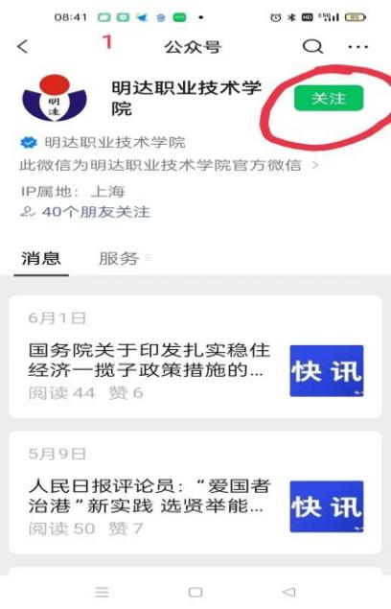 　 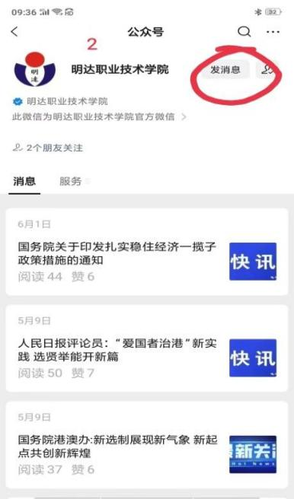 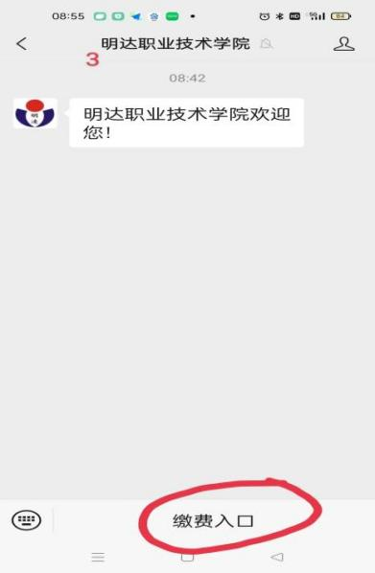

第四步：输入学生本人身份证号、姓名 第五步：核对信息，确认支付

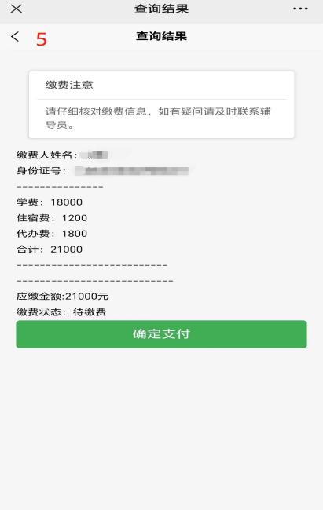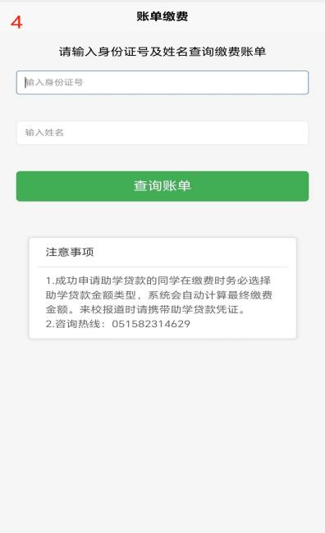

**如有问题，可拨打缴费咨询电话：0515-82314638。**